**Задание 1**Модули для тестирования Royal Match:  
**1. Функциональное тестирование**

Ссылка на интеллектуальную карту модулей функционального тестирования игры: <https://mm.tt/app/map/3253035656?t=cxeAuhnmw3>

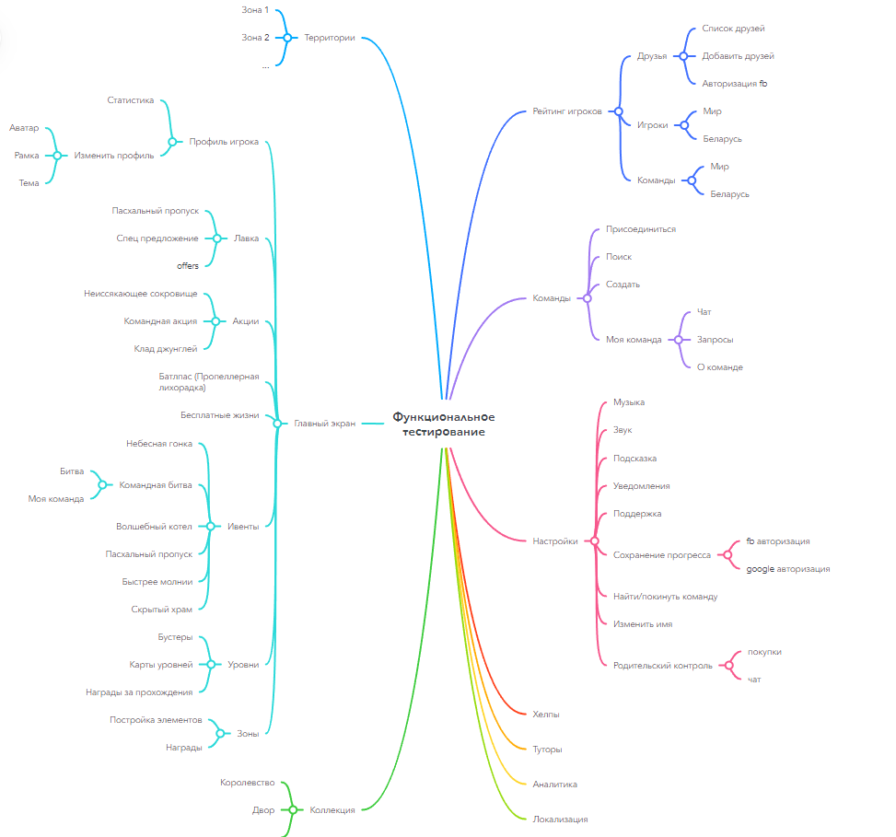

2. Тестирование установки и удаления

* Органическая установка
* Неорганическая установка
* Обновление игры
* Удаление игры

3. Тестирование производительности

* Проверка загрузки игры и времени отклика интерфейса
* Проверка использования ресурсов устройства (память, процессор)
* Проверка стабильности игры при длительном использовании

4. Тестирование совместимости

* Проверка работы игры на разных операционных системах (Android, iOS)
* Проверка совместимости с различными версиями операционных систем и устройств

5. Тестирование безопасности

* Проверка отсутствия уязвимостей, которые могут быть использованы злоумышленниками
* Проверка защиты от несанкционированного доступа к игре или сохраненным данным

6. Прерывания

* Будильник
* Входящий звонок
* Напоминание
* Разряженная батарея

7. UI/UX тестирование

* Соответствие дизайна и графического интерфейса общему стилю игры
* Читаемость текста и понятность иконок
* Реакция интерфейса на различные разрешения экрана и ориентации устройства
* Адаптивность интерфейса на разных устройствах (мобильные телефоны, планшеты)
* Работа звуковых и визуальных эффектов

8. Аналитика

* Поверка отправки ивентов на клиенте
* Проверка получения ивентов на сервере
* Соответствие точек отправки ивентов документации
* Правильность отправляемых ивентов документации

**Задание 2**Название игры: "Royal Match"

Версия: 20895

Дата создания: 22.04.2024

Цель тестирования: Проверить функциональность и стабильность игры "Royal Match" в соответствии с сценарием игры.

Сценарий:

1. Игрок открывает приложение и выбирает уровень игры.
2. Игрок начинает игру на выбранном уровне и должен соединить три и более одинаковых элементов для получения очков.
3. Игра заканчивается, когда игрок исчерпывает все ходы или достигает целевого количества очков.

Тест-кейсы:

1. **Проверка эквивалентности игрового интерфейса**

* Графический интерфейс пользователя
* Все элементы GUI отображаются корректно на разных разрешениях экрана
* Анимации и переходы между экранами происходят плавно и без задержек
* Игровые уведомления и подсказки
* Игровые уведомления и подсказки отображаются в нужные моменты игры
* Содержание уведомлений и подсказок является релевантным и понятным для игрока
* Навигация в игре
* Все элементы навигации (кнопки, меню) функционируют корректно и перенаправляют пользователя на соответствующие экраны
* В случае возникновения ошибок или проблем пользователь получает понятные сообщения и может легко вернуться к игре

1. **Проверка эквивалентности игровых объектов**

* Матчи объектов одного типа

- Матчи объектов одного типа приносят верные специальные игровые объекты

- Количество объектов одного типа, необходимое для матча, соответствует требованиям

* Матчи объектов разных типов
* Комбинации объектов разных типов не уничтожаются и не приносят специальных игровых объектов
* Специальные игровые объекты
* Специальные игровые объекты выполняют свои функции
* Мерж двух одинаковых специальные игровые объекты приводит к ожидаемому результату
* Мерж двух разных специальные игровые объекты приводит к ожидаемому результату
* Бустеры
* Использование бустеров приводит к ожидаемому результату
* Препятствия (Ящики, комоды, зелья)
* Воздействие матча объектов на препятствия соответствует документации

1. **Тестирование граничных значений количества объектов в матче**

* Невозможно создать матч с количеством объектов меньше минимального допустимого
* Минимальное количество объектов для матча достаточно, чтобы игрок мог продолжать игру без перерыва
* Игра корректно обрабатывает создание матчей с максимальным количеством объектов
* Производительность игры не снижается при создании матчей с большим количеством объектов

1. **Тестирование граничных значений количества ходов**

* Завершение раунда не совершая ходов
* Игра корректно реагирует на совершение минимального количества ходов (рекорд) и позволяет продолжить игру
* Игра корректно завершается по достижении максимального количества ходов и отображает соответствующее сообщение об окончании игры  
  - Выполнены условия уровня

- Не выполнены условия уровня

1. **Тестирование граничных значений количества очков**

* Завершение раунда с нулевым количеством очков
* Завершение раунда с недостаточным количеством очков
* Завершение раунда по достижении целевого количества очков.

1. **Тестирование граничных значений размеров игрового поля**

* Игра корректно отображается и функционирует на минимальном размере игрового поля
* Игра корректно обрабатывает максимальный размер игрового поля без потери производительности нет необходимости скроллинга

1. **Предугадывание ошибок**

* Прерывания (входящие звонки, напоминания, закрытие игры и т.д) в момент использования бустеров
* Прерывания в момент использования специальных игровых объектов
* Прерывание в момент матча
* Прерывание в момент окончания раунда
* Прерывания в момент проигрывания анимаций
* Смена ориентации девайса
* Проверка работоспособности в режиме экономии энергии девайса

1. **Причина/следствие**

В этом блоке можно составить тест кейсы на основании документации, не учтенные в предыдущих техниках тест дизайна - действие/ожидаемый результат.

Тестовое окружение:

* Устройство: iPhone 13
* Операционная система: iOS 16
* Разрешение экрана: 390 x 844
* Версия приложения: 20895

Отчет о тестировании:

* Описание пройденных тестов.
* Замечания о найденных ошибках или неполадках.
* Рекомендации по улучшению качества игры.

**Задание 3**

1. Отсутствует название баг-репорта
2. В описании не хватает информации влияет ли определенное действие или точки подвисания рандомные на уровне, также не хватает информации
3. Шаги 1-3 можно добавить в предусловие
4. Если есть закономерность воспроизведения, ее нужно указать в шагах прохождения уровня (по всей видимости зависание на последнем ходу - шаг 5)
5. Отсутствует фактический результат
6. Отсутствует лог, информация об ошибке
7. Нет скринов
8. Нет Severity/Priority
9. В доп информации нет модели девайса